Workplace Transformation Program / Programme de transformation du milieu de travail
newsletter template / gabarit d’infolettre
VERSION 2
Date : FEBRUARY 2023 / FÉVRIER 2023

Newsletter Template / Gabarit d’infolettre – Workplace Transformation Program / Programme de transformation du milieu de travail
Object & usage / Objet et utilisation
Objectives: This document is meant to be used as a template to structure newsletters about the project.
Whom should this be sent to: All employees impacted by the project
When to send the newsletter : Periodically, over the implementation phase.
Who should send the newsletter: depending on the established structure and governance, the integrated project team, change management team, communication division
This template can also be adapted to be sent directly in email format.
---
Objectifs : Ce document constitue un modèle pour structurer les infolettres portant sur le projet.
A qui doit-il être envoyé : Tous les employés touchés par le projet
Quand envoyer l’infolettre : Périodiquement, au cours de la phase de mise en œuvre.
Qui doit envoyer l’infolettre : Selon la structure et la gouvernance établies, l'équipe de projet intégrée, l'équipe de gestion du changement, la direction de la communication
Ce gabarit peut aussi être adapté pour être envoyé en format courriel.

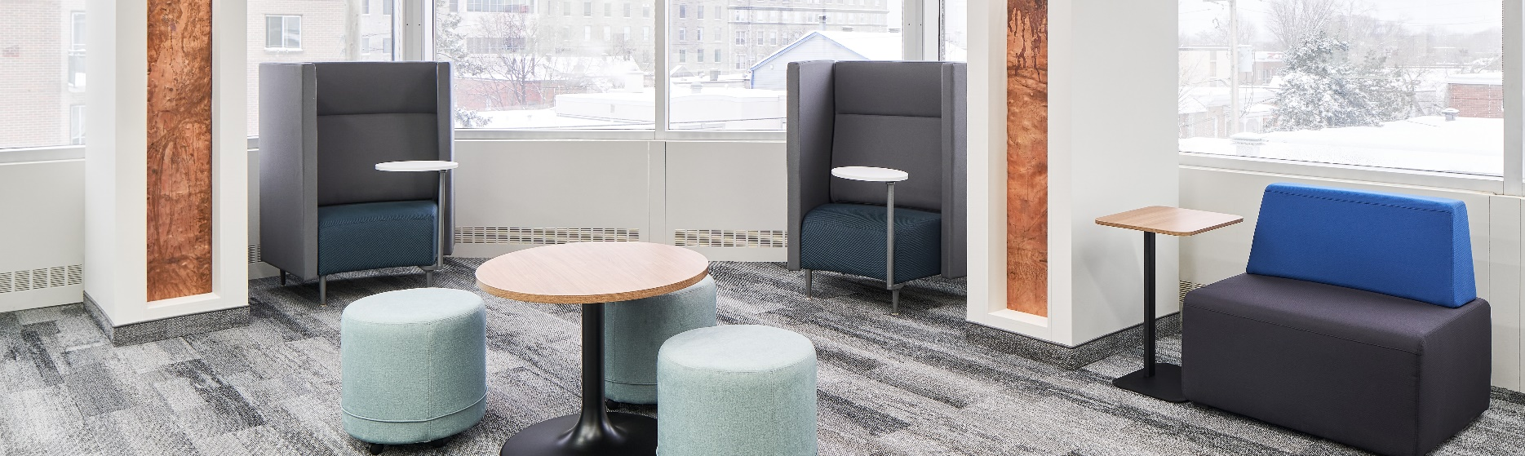

Newsletter #

Infolettre #
[Department/Agency] [Ministère/Agence]
[address/adresse]
[project details/Informations relatives au projet]
[Date/Month Year/date, mois, année]

Le texte en français suit
MONTH/MOIS |  | MONTH/MOIS |  | MONTH/MOIS | M | MONTH/MOIS |  | MONTH/MOIS
Project step/Étape du projet |  | Project step/Étape du projet |  | Project step/Étape du projet |  | Project step/Étape du projet |  | Project step/Étape du projet

Highlights for this Week : | Faits saillants de la semaine :
- SUBJECT(S) | - SUJET(S)

[Placeholder for important information, quote or ‘Did you know?’/ Espace réservé pour de l’information importante, une citation ou un « Saviez-vous que? »]

SUBJECT(S) / SUJET(S)

Add text from communication content guide here / Ajoutez du texte provenant du guide de contenu de la communication ici

Project Update / Mise à jour du projet

Add updates about the project’s evolution here / Ajoutez des mises à jours sur l’évolution du projet ici

Activity to come / Activités à venir

Add a list/calendar of activities to come here / Ajoutez une liste/un calendrier des activités à venir ici

Pictures / Photos

Insert text to introduce the space you are sharing pictures of if you have more than one floor/location going through a transformation / Insérez du texte pour présenter l'espace accompagné de photos si vous avez plus d'un étage/emplacement en cours de transformation

ADD PICTURES/AJOUTEZ DES PHOTOS

